深 圳 大 学 实 验 报 告

课程名称： 计算机导论

实验项目名称： 文字信息处理

学院： 计算机与软件学院

专业： 计算机类

指导教师： 崔来中

报告人：郑雨婷 学号：2021150122 班级： 03

实验时间： 2021.10.14

实验报告提交时间：

教务部制
实验目的与要求：
- 掌握文档的编辑操作技能。
- 掌握文档的格式化操作方法。
- 掌握图文混排方法、艺术字设计和数学公式编辑。
- 掌握表格处理方法‘
- 掌握页面设置、分栏和分节技术。
- 掌握样式设置、引用和目录、修订和批注的操作方法。
方法、步骤：
- 选中文字，单击右键，将正文设置为五号，宋体。段前段后0.5行、两端对齐排版。
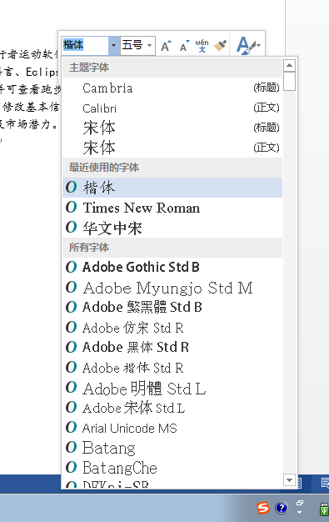
参考文献标题为武汉、楷体顶格、加粗，内容小五号、楷体、顶格。摘要、正文、参考文献一律单倍行距、段前段后0.5行、两端对齐排版。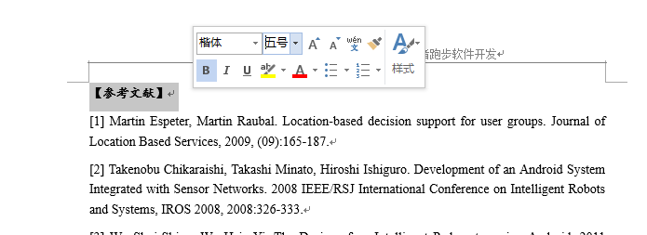
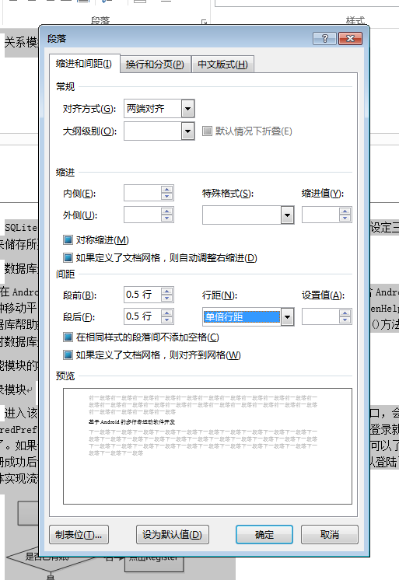
- 见附件。
- （1）选中标题，右击。设置字体为楷体。加粗，字号30磅。插入，符号，符号字体选中wingdings,字符代码输入83.
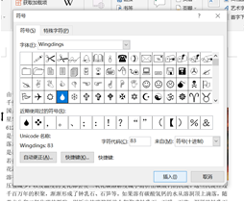
（2）选中第一段，右击。点击段落，设置段前段后间距均为1.5行。
（3）将红色部分字选中，设置项目符号，设置分栏。
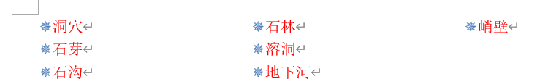
（4）选中最后一段，右击，设置段前间距0.5行，隶书，小四，文字底纹为黄色。
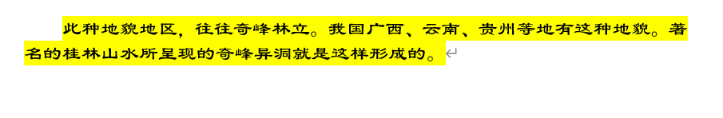
（5）选中正文第二段，点击审阅，点击“字数统计”。
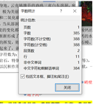
（6）点击布局，点击纸张方向，设置为纵向。点击纸张大小，自定义纸张大小，高宽均为20厘米，上下左右页边界均为2厘米。
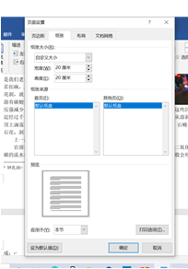
4.（1）将光标移至第一段“欧洲”之后，点击引用，插入脚注，内容为“历史悠久”，脚注位置为“页面底端”。
（2）将光标移至“居民是白种人”后，点击插入，点击书签。输入书签名为“欧罗巴人”
（3）选中正文第二段，点击审阅，点击“字数统计”。
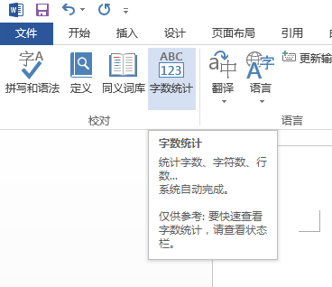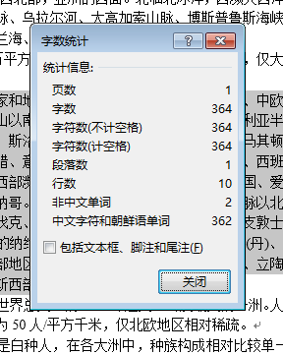
（4）点击插入选项卡中的首字下沉，设置字体为楷书，下沉行数为3
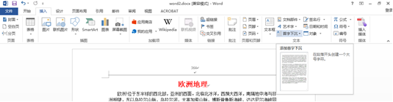
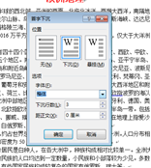
（5）打开审阅选项卡中的修订，删除最后一段。
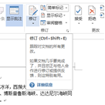
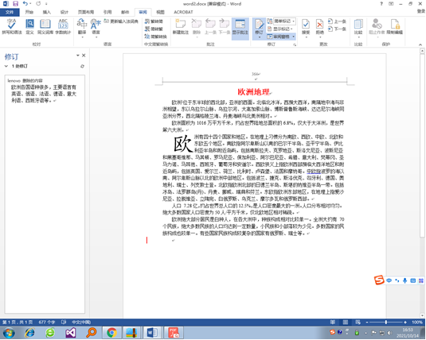
实验过程及内容：
- 文档的基本操作
- 文档的编辑
- 文档的格式化
- 图文混排
- 表格处理
- 样式和模板
- 引用与目录
- 批注与修订

数据处理分析：无

深圳大学学生实验报告用纸

实验结论：
Word看似简单但实际上功能复杂，有许多以前没有用过的功能，如插入脚注、书签等。想要熟练的掌握word文档中所有功能不容易，需要进一步的练习使用。

指导教师批阅意见：

成绩评定：

指导教师签字：
年 月 日
备注：
注：1、报告内的项目或内容设置，可根据实际情况加以调整和补充。
2、教师批改学生实验报告时间应在学生提交实验报告时间后10日内。

